Завдання для самостійної та індивідуальної роботи.
Розрахунково-графічна робота (РГР) №4 з технічної механіки
(розділ «Теоретична механіка»)
Тема: Визначення кінематичних характеристик тіл за допомогою теореми про зміну кінетичної енергії матеріальної системи.

Матеріальна система (таблиця 4.1) приводиться до руху моментом М. Знайти прискорення тіла 3 та кутові прискорення тіл в момент часу t=t₁.
Масами пасів та їх ковзанням по шківах знехтувати. В точках контакту тіл ковзання відсутнє. Однорідний диск 1 та ступінчастий шків 2 обертаються навколо горизонтальних осей.
Дані для розрахунку наведено в таблиці 4.2, де m₁, m₂, m₃ – маси тіл 1, 2 та 3; R₁, R₂, r₂ – розміри тіл 1 та 2; і₂ – радіус і інерції тіла 2 відносно горизонтальної осі.
Індивідуальний варіант завдання вибрати з таблиці 4.1. Числові дані для розрахунків наведені в таблиці 4.2.

Таблиця 4.1
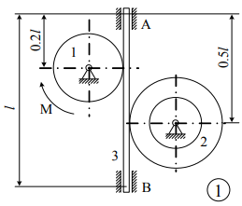 | 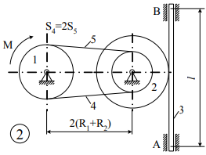
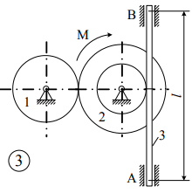 | 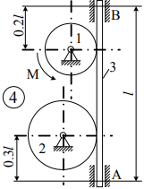
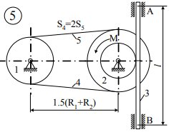 | 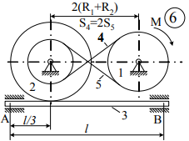
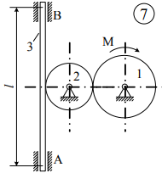 | 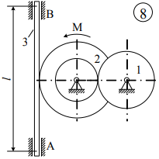
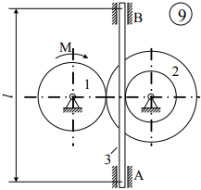 | 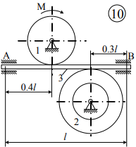

Таблиця 4.2
Варіант | $R_{1}$,  м | $R_{2}$,  м | $r_{2}$,  м | $i$,  м | $m_{1}$,  $$кг$$ | $m_{2}$,  $$кг$$ | $m_{3}$,  $$кг$$ | $M$,  $$H∙M$$
1 | 0,2 | 0,3 | 0,1 | 0,2 | 0,2 | 2 | 1 | $$1+3t$$
2 | 0,3 | 0,4 | 0,2 | 0,3 | 0,3 | 3 | 2 | $$2+t^{2}$$
3 | 0,4 | 0,5 | 0,3 | 0,4 | 0,4 | 4 | 3 | $$3+{2t}^{2}$$
4 | 0,5 | 0,6 | 0,4 | 0,5 | 0,5 | 5 | 4 | $$4+t^{2}$$
5 | 0,6 | 0,55 | 0,25 | 0,4 | 0,6 | 6 | 3 | $$6+5t$$
6 | 0,1 | 0,15 | 0,1 | 0,1 | 0,1 | 1 | 1 | $$2+{3t}^{2}$$
7 | 0,15 | 0,2 | 0,15 | 0,2 | 0,15 | 1,5 | 1 | $$4+5t$$
8 | 0,25 | 0,3 | 0,2 | 0,25 | 0,25 | 2,5 | 2 | $$5+{3t}^{2}$$
9 | 0,35 | 0,4 | 0,2 | 0,3 | 0,35 | 3,5 | 3 | $$7+2t$$
0 | 0,45 | 0,5 | 0,4 | 0,45 | 0,45 | 4,5 | 4 | $$9+t^{2}$$

Приклад виконання завдання до ТМ3
Матеріальна система (рис. 4.1) рухається під дією моменту М, що діє на тіло 1. Осі тіла 1 та 2 горизонтальні. В точках контакту тіл та паса ковзання відсутнє. Масою тіла знехтувати. Тіло 1 – однорідний циліндр.
Визначити прискорення тіла 3 та кутові прискорення тіл 1 та 2, якщо: R₁ = 0,25м; R₂ = 0,45м; r₂ = 0,15м; i₂ = 0,4м; l = 0,7м; m₁ = 0,5кг; m₂ = 5кг; m₃ = 4кг; М = 3t 3H·м; t₂ = 2c. 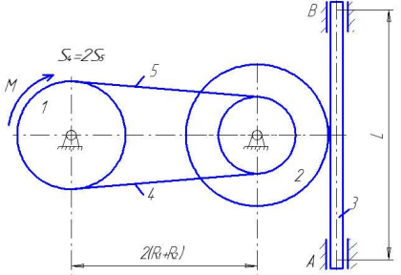
Рисунок 4.1
Розв’язання
Для дослідження руху матеріальної системи (рис. 4.1) використаємо теорему про зміну кінетичної енергії в диференціальній формі
$\frac{dT}{dt}=N^{e}+N^{i}$ , (4.1)
де Т – кінетична енергія системи,
N^{e} – потужність зовнішніх сил системи,
N^{i} – потужність внутрішніх сил системи, N^{i} = 0 – тіла тверді, а пас абсолютно гнучкий та нерозтяжний.
Кінетична енергія системи складається із кінетичної енергії тіл, що входять в систему:
$T=T_{1}+T_{2}+T_{3}$ .
Тіла 1 та 2 обертаються навколо нерухомих горизонтальних осей і їх кінетична енергія знаходиться за формулами:
$T_{1}=\frac{1}{2}I_{1}∙ω_{1}^{2}, T_{2}=\frac{1}{2}I_{2}∙ω_{2}^{2},$ (4.2)
де $I_{1}=\frac{1}{2}m_{1}R_{1}^{2}, I_{2}=m_{2}i_{2}^{2}$ - моменти інерції відповідно тіл 1 та 2,
$ω_{1}, ω_{2}$ – кутові швидкості тіл.
Тіло 3 переміщується поступально зі швидкістю V₃, тоді
$T_{3}=\frac{1}{2}m_{3}V_{3}^{2}.$ (4.3)
Взаємозв’язок між кінематичними характеристиками руху тіл (рис. 3.2)
$ω_{2}=\frac{V_{3}}{R_{2}}, ω_{1}=ω_{2}\frac{r_{2}}{R_{1}}=V_{3}\frac{r_{2}}{R_{1}∙R_{2}}.$ (4.4)
Запишемо кінетичну енергію системи, враховуючи (4.2), (4.3) та (4.4), як функцію швидкості V₃ тіла 3
$T=\frac{V_{3}^{2}}{4R_{2}^{2}}\left(m_{1}r_{2}^{2}+2m_{2}i_{2}^{2}+2m_{3}R_{2}^{2}\right).$ (4.5)
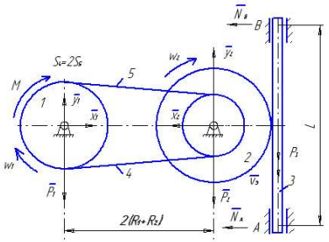
Рисунок 4.2
Знайдемо потужність зовнішніх сил (рис. 4.2) матеріальної системи: сили тяжіння P₁ = m₁g, P₂ = m₂g, P₃ = m₃g моменту М; реакції в’язей нерухомих (циліндричних) шарнірів X₁ , Y₁ , X₂ , Y₂ , N_{A} , N_{B}.
Потужність сил X₁ ,Y₁ , P₁ , X₂ , Y₂ , P₂ , N_{A} i N_{B} дорівнює нулю тому, що точки прикладення сил не переміщуються. Тоді потужність N^{е} зовнішніх сил буде складатися із потужності моменту М та сили тяжіння тіла 3 – Р₃.
$N^{e}=N\left(M\right)+N\left({\overline{P}}_{3}\right)$
де
$N\left(M\right)=M∙ω_{1}=MV_{3}\frac{r_{2}}{R_{1}∙R_{2}},$
$$N\left({\overline{P}}_{3}\right)=P_{3}V_{3}=m_{3}gV_{3}.$$
Або
$N^{e}=V_{3}\left(m_{3}g+M\frac{r_{2}}{R_{1}∙R_{2}}\right).$ (4.6)
Теорема про зміну кінетичної енергії матеріальної системи з врахуванням (4.5) та (4.6) запишеться:
$\frac{1}{4R_{2}^{2}}\left(m_{2}r_{2}^{2}+2m_{2}i_{2}^{2}+2m_{3}R_{2}^{2}\right)\frac{dV_{3}^{2}}{dt}=V_{3}\left(m_{3}g+M\frac{r_{2}}{R_{1}∙R_{2}}\right)$.
Оскільки $\frac{dV_{3}^{2}}{dt}=2V_{3}∙a_{3}$, тоді
$a_{3}=\frac{4R_{2}^{2}\left(m_{3}g+M\frac{r_{2}}{R_{1}∙R_{2}}\right)}{m_{2}r_{2}^{2}+2m_{2}i_{2}^{2}+2m_{3}R_{2}^{2}}$. (4.7)
Кутові прискорення тіл
${\ddot{φ}}_{2}=\frac{a_{3}}{R_{2}}, {\ddot{φ}}_{1}=a_{3}\frac{r_{2}}{R_{1}∙R_{2}}$.
Підставляючи дані умови задачі, отримаємо :
$a_{3}=\left(4,93+0,50t^{3}\right) м/{с^{2}}$,
${\ddot{φ}}_{2}=\left(10,96+1,11t^{3}\right)1/{с^{2}}$,
$${\ddot{φ}}_{1}=\left(6,57+0,67t^{3}\right)1/{с^{2}}$$
За $t_{1}=2 c, { a}_{3}=8,93 м/{с^{2}}, {\ddot{φ}}_{2}=19,84{ 1}/{с^{2}}, {\ddot{φ}}_{1}=11,9 1/{с^{2}}$.

